
Licence2 MIASH Etudes de Cas

Logistique

Les Données relatives aux différents exemples développés dans cette étude de cas sont stockées dans le tableur Excel UE31a - L2 OptNum-Exemples Logistique Données.xls.

Problème de Transport (1 Niveau) (Feuille : Transport 1) :
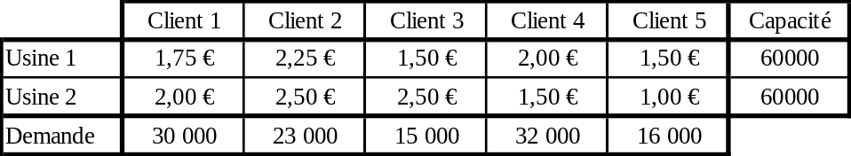
Une compagnie souhaite minimiser le coût de transport permettant d’approvisionner un produit unique sur 5 dépôts de distribution (clients) à partir de 2 usines de production. Chaque usine a une capacité de production limitée, et chaque client exprime une certaine demande en produit. Les données relatives à cette problématique sont résumées dans le tableau ci-dessous :

Problème de Transport (2 Niveaux) (Feuille : Transport 2) :
La problématique est identique au cas précédent, mais considère un réseau logistique faisant intervenir 2 niveaux : Niveau 1 : Usines – Entrepôts
Niveau 2 : Entrepôts – Clients
Les entrepôts intervenant dans cette organisation logistique ont une capacité limitée. Ils ont un rôle de massification des flux. A noter que l’on s’autorise éventuellement un approvisionnement direct d’un client à partir d’une usine, sans transiter par un entrepôt.

Chargement de Véhicule (Feuille : Chargement) :
Une compagnie pétrolière utilise des véhicules compartimentés pour la distribution de carburants sur les stations service de son réseau. On considère ici le cas où 3 types de carburants doivent être approvisionnés au moyen d’un camion citerne comportant 4 compartiments. Chaque client (station service) exprime son besoin en volume (hl) par type de carburant. Contractuellement, si une demande n’est pas satisfaite par le pétrolier, une pénalité financière de 0,25€ est appliquée par hectolitre non livré, générant ainsi une perte financière pour la compagnie pétrolière. Le problème est de déterminer le chargement optimal du véhicule permettant de minimiser cette perte financière.

Optimisation d’une politique d’Achat 1 (Feuille : Achat1) :
Un groupe informatique important possédant 4 agences réparties sur le territoire français doit assurer l’approvisionnement de ses services en CDs. Les besoins prévisionnels mensuels par agence sont connus. 3 fournisseurs potentiels sont susceptibles de décrocher tout ou partie du contrat. Chacun de ces fournisseurs a fait une offre relative à la fourniture de chacune des agences (Coût = Coût produit + Transport pour un lot de 1000 CDs). Le problème du responsable Achat est de déterminer avec quel(s) fournisseur(s) il doit contracter, et les flux fournisseurs-agences associés de manière à minimiser le coût total d’approvisionnement des agences.

Optimisation d’une politique d’Achat 2 (Feuille : Achat2) :
La problématique est similaire à la précédente. Néanmoins, le Fournisseur 1 n’est intéressé par le marché que pour un volume minimal de 15000 CDs par mois. Quelle est la nouvelle politique d’achat optimale ?

Décision d’implantation d’une usine (Feuille ImplantD) :
Une compagnie américaine désire minimiser le coût d’acheminement de ses productions de ses usines vers ses centres de distribution situés à San Francisco, Denver, Chicago, Dallas, et New York. Chaque usine a une capacité de production limitée, et chaque centre de distribution exprime une certaine demande en produits en regard de ses prévisions de ventes. Cette compagnie exploite des usines en Caroline du Sud, dans le Tennessee, et en Arizona. Elle envisage la possibilité d’implanter une nouvelle unité de production en Arkansas d’une capacité de 300, cette décision induisant un coût fixe additionnel au coût de transport de 100k$. Quelle décision doit-elle prendre ?

Dimensionnement Réseau Logistique (Feuille : RésLog) :
Une Groupe industriel exploite à l’heure actuelle un réseau logistique de 5 usines permettant l’approvisionnement de 4 entrepôts. Cette société souhaite réviser le dimensionnement de cette organisation, et envisage la fermeture éventuelle d’une ou de plusieurs usines. L’effet direct risque d’être une augmentation du coût de distribution qui pourrait néanmoins être contrebalancé par une diminution globale du coût d’exploitation du réseau. Quelle décision doit-elle prendre.

Working Capital Management (Feuille : Finance)
Déterminer comment investir un excès de trésorerie de 400,000€ dans des placements à maturités 1,3 et 6 mois de manière à maximiser le montant des intérêts acquis en respect d'un volant de trésorerie utilisée mensuellement et une marge de sécurité mensuelle de 100,000€. Les caractéristiques des placements sont donnés dans le tableau ci-dessous :
